
Zápis z 20. zasedání

Zastupitelstva Městyse Sepekov

Místo konání: | Zasedací síň Úřadu Městyse Sepekov
Datum konání: | 21. září 2017 od 18°° hod
Čas zahájení jednání: | 18.02 hod.
Přítomno:  12 členů | Ing. Bambuškarová Pavlína, Benda Pavel, Ing. Bolek Ladislav, Ing. Cihlář Jiří, Cihlář Miloslav, Mgr. Himl Josef, Hejna Zbyněk, Pokorný Martin DiS., Sedláček Stanislav, Vácha Milan, MVDr. Starc Jiří, Bc. Jaroslav Lukeš
Omluveni: | Gröger Jiří , Urban Petr, Filipín Martin
Ověřovatelé zápisu: | Pavel Benda, Zbyněk Hejna
Zapisovatel: | Šťastná Ivana

Program:

- Zahájení
- Kontrola usnesení ZM č. 19/2017
- Revokace usnesení č. 268/2017 přijatého dne 9.3.2017
- Zpráva o činnosti rady obce
- Zpráva o činnosti výborů
- Rozpočtová změna č. 9/2017
- Volba přísedících Okresního soudu v Písku
- Smlouva o poskytnutí dotace SDO/OEZI/1661/17
- Registrace akce a rozhodnutí o poskytnutí dotace i.č. 129D665001112
- Závěrečné vyhodnocení akce „Zateplení ZŠ Sepekov“
- Majetkové záležitosti
  - žádost o pronájem pozemku parc.č. 1732/10 v k.ú. Sepekov – části o výměře 200 m2
  - žádost o prodej/pronájem pozemků parc.č. 428/2 a parc.č. 428/3 v k.ú. Zálší u Sepekova
  - žádost o pronájem pozemku parc.č. 3339 v k.ú. Sepekov
  - žádost o prodej pozemku parc.č. 2641/2 v k.ú. Sepekov
  - projednání odkupu části pozemku části pozemku st.parc. 28/2 v k.ú. Sepekov
- Smlouva o smlouvě budoucí o zřízení věcného břemene č. 1030039941/001
- Stanovení jednorázové náhrady za umístění rozvaděče a optické spojky na pozemku parc.č. 1545/1 v k.ú. Líšnice u Sepekova
- Předběžné stanovení podmínek pronájmu nebytových prostor po dokončení dostavby víceúčelového zařízení
- Jmenování zástupců zřizovatele do školské rady
- Diskuze
- Závěr

JEDNÁNÍ
- Zahájení
20. zasedání zastupitelstva městyse zahájila starostka městyse, přivítala přítomné.
Předsedající určila ověřovatele a zapisovatele zápisu.
Ověřovatelem zápisu určila Pavla Bendu a Zbyňka Hejnu, zapisovatelem určila Ivanu Šťastnou.

Ze zasedání zastupitelstva omluvila Jiřího Grögera, Matrina Filipína a Petra Urbana

  - Předsedající nechala schválit navržený program jednání doplněný o body :
11.5 Projednání odkupu části pozemku části pozemku st.parc. 28/2 v k.ú. Sepekov
15. Jmenování zástupců zřizovatele do školské rady

Předsedající vyzvala přítomné zastupitele, zda mají nějaký doplňující bod do programu jednání. Protože nikdo z přítomných zastupitelů nevznesl žádný doplňující bod programu jednání, nechala předsedající schválit navržený program doplněný o přečtené body.

Přijaté usnesení č. 307/2017
ZM schvaluje navržený program jednání Zastupitelstva Městyse Sepekov č. 20/2017 doplněný o body :
  - Projednání odkupu části pozemku st. parc. 28/2 v k.ú. Sepekov
- Jmenování zástupců zřizovatele do školské rady
Výsledek hlasování: 12 pro, 0 proti, 0 zdržel se

- Kontrola usnesení č. 19/2017
Zápis z jednání ZM č. 19/2017 byl součástí přílohy materiálu k jednání.

Starostka vyzvala přítomné, zda mají k projednávanému bodu jednání nějaké dotazy či připomínky.
K projednávanému bodu nebyly vzneseny žádné dotazy ani připomínky

Přijaté usnesení č. 308/2017

ZM bere na vědomí zápis z jednání Zastupitelstva Městyse Sepekov č. 19/2017.

Výsledek hlasování: 12 pro, 0 proti, 0 zdržel se

ZM přijalo na svém 19. zasedání usnesení č. 305/2017 ve znění:
ZM vyhlašuje výběrové řízení na dodavatele jevištní techniky pro dostavované víceúčelové zařízení v Sepekově, schvaluje text výzvy a pověřuje radu městyse Sepekov jeho celkovým provedením.
Rada Městyse Sepekov po projednání schválila na svém 70. zasedání konaném dne 10.7.2017 na podkladě projektové dokumentace text výzvy k podání nabídky včetně příloh a oslovení firem:
- TS technik s.r.o., Měnín 328, 664 57 Měnín, IČ: 26946971
- GPL Company, s.r.o., Zeyerova 4, 370 01 České Budějovice, IČ: 26065461
- AVA – Ing. Rostislav Daněk s.r.o., Nušlova 65/V, 377 01 Jindřichův Hradec, IČ: 28608011.

Do termínu stanoveného ve výzvě na 31.7.2017, do 15.00 hodin podaly nabídky firmy:

Název firmy | IČ | Splnění podmínek  nabídky | Záruční doba | Nabídková cena  v Kč bez DPH
TS technik s.r.o. | 26946971 | ano | 48 měsíců | 923 510
GPL Company, s.r.o | 26065461 | ano | 24 měsíců na technologii 24 měsíců na textilie,  60 měsíců na dílo | 904 630
AVA – Ing. Rostislav Daněk s.r.o. | 28608011 | ano | 24 měsíců na technologii 24 měsíců na textilie,  60 měsíců na dílo | 885 170

Rada městyse Sepekov na základě posouzení a hodnocení nabídek schválila dodavatelem firmu AVA – Ing. Rostislav Daněk s.r.o., IČ: 28608011 a pověřila starostku podpisem smlouvy o dílo.

Diskuze k projednávanému bodu:
Jaroslav Lukeš, zastupitel – Ing. Daněk již na stavbě nějaké práce provádí;
starostka – pracuje i na modernizaci sálu v Domě kultury v Milevsku, jsou s ním spokojeni a z hlediska odbornosti má výborné reference;

Přijaté usnesení č. 309/2017:

ZM bere na vědomí zprávu o průběhu a výsledku výběrového řízení na dodavatele jevištní techniky pro dostavované víceúčelové zařízení v Sepekově a souhlasí s uzavřením smlouvy o dílo s vybraným dodavatelem firmou AVA – Ing. Rostislav Daněk s.r.o., IČ: 28608011.

Výsledek hlasování: 12 pro, 0 proti, 0 zdržel se

- Revokace usnesení č. 268/2017 přijatého dne 9.3.2017
ZM přijalo na svém 17. zasedání konaném dne 9.3.2017 usnesení č. 268 ve znění:

Přijaté usnesení č. 268/2017:
ZM schvaluje uzavření smlouvy 1030036182/001 o smlouvě budoucí o zřízení věcného břemene mezi Městysem Sepekov na straně budoucího povinného a společností E.ON Distribuce, a.s. zastoupenou společností E.ON Česká republika, s.r.o. na straně budoucího oprávněného, kdy předmětem smlouvy je sjednání závazku obou smluvních stran nejpozději do 12 měsíců od dokončení resp. převzetí dokončené stavby s názvem „Sepekov Mlčkovský: NN připojení kabelem“ stranou budoucí oprávněnou uzavřít smlouvu o zřízení věcného břemene. Věcné břemeno bude uzavřeno za účelem umístění distribuční soustavy – kabelu NN, pilíř a za účelem jejího provozování, jejímž obsahem bude právo budoucí oprávněné strany zřídit, provozovat, opravovat a udržovat distribuční soustavu na zatížené nemovitosti – pozemku parc.č. 1750/1, 76/1 v k.ú. Sepekov. Věcné břemeno bude sjednáno úplatně za jednorázovou náhradu v celkové výši 20 000,- Kč bez DPH. ZM pověřuje starostu podpisem smlouvy

Schválená cena za zřízení věcného břemene nebyla ze strany E.ON akceptována a následně byl schválen zastupitelstvem na 18. jednání konaném dne 27.4.2017 Sazebník úhrad pro zpoplatňování věcných břemen v pozemcích v majetku Městyse Sepekov. V souladu se schváleným sazebníkem je v návrhu nové smlouvy stanovena cena ve výši 6 000,- Kč bez DPH.

Starostka vyzvala přítomné, zda mají k projednávanému bodu jednání nějaké dotazy či připomínky.
K projednávanému bodu nebyly žádné dotazy ani připomínky.

Přijaté usnesení č. 310/2017:

ZM revokuje a ruší usnesení č. 268/2017 schválené na 17. zasedání konaném dne 9.3.2017 a přijímá nové usnesení ve znění:
ZM schvaluje uzavření smlouvy 1030036182/001 o smlouvě budoucí o zřízení věcného břemene mezi Městysem Sepekov na straně budoucího povinného a společností E.ON Distribuce, a.s. zastoupenou společností E.ON Česká republika, s.r.o. na straně budoucího oprávněného, kdy předmětem smlouvy je sjednání závazku obou smluvních stran nejpozději do 12 měsíců od dokončení resp. převzetí dokončené stavby s názvem „Sepekov Mlčkovský: NN připojení kabelem“ stranou budoucí oprávněnou uzavřít smlouvu o zřízení věcného břemene. Věcné břemeno bude uzavřeno za účelem umístění distribuční soustavy – kabelu NN, pilíř a za účelem jejího provozování, jejímž obsahem bude právo budoucí oprávněné strany zřídit, provozovat, opravovat a udržovat distribuční soustavu na zatížené nemovitosti – pozemku parc.č. 1750/1, 76/1 v k.ú. Sepekov. Věcné břemeno bude sjednáno úplatně za jednorázovou náhradu v celkové výši 6000,- Kč bez DPH v souladu s platným Sazebníkem úhrad pro zpoplatňování věcných břemen v pozemcích v majetku Městyse Sepekov. ZM pověřuje starostku podpisem smlouvy.
Výsledek hlasován: 12 pro, 0 proti, 0 zdržel se

- Zpráva o činnosti rady obce
Zápisy ze zasedání Rady Městyse Sepekov č. 68, 69, 70, 71, 72, 73/2017 nebyly čtené, byly součástí přílohy k materiálu pro jednání.

Starostka vyzvala přítomné, zda mají k projednávanému bodu jednání nějaké dotazy či připomínky.
K projednávanému bodu nebyly vzneseny žádné dotazy ani připomínky

Přijaté usnesení č. 311/2017

ZM bere na vědomí zprávu o činnosti Rady Městyse Sepekov č. 68/2017, 69/2017, 70/2017, 71/2017, 72/2017, 73/2017.

Výsledek hlasování: 12 pro, 0 proti, 0 zdržel se

- Zpráva o činnosti výborů

5.1. Zpráva o činnosti finančního výboru
S činností finančního výboru seznámil předseda výboru Bc. Jaroslav Lukeš.

Finanční výbor projednal na svém zasedání dne 20.9.2017 následující body:
- Rozpočet městyse za 1. pololetí letošního roku.
Městys hospodaří v souladu se stanovenými rozpočtovými pravidly, plnění na příjmové i výdajové stránce jednotlivých položek se pohybuje okolo 50 %. Celkový ukazatel procentního plnění je však ovlivněn finančními transakcemi, směřujícímu ke kumulaci finančních aktiv městyse na jeden účet u Komerční banky. Tyto finanční operace proběhly na základě smlouvy o poskytnutí úvěru KB. Z důvodu účetních pravidel, platných pro územní samosprávné celky však musí být tyto operace uvedeny také na příjmové i výdajové straně rozpočtu, což procentní ukazatel pololetního plnění významně zkresluje.
- FV projednal otázku doposud vynaložených nákladů na přístavbu sálu restaurace „Obecní dům“ v Sepekově, konkrétně k datu 31.8.2017. Za účelem profinancování této investice uzavřel městys 3 úvěrové smlouvy.
- smlouva ve výši 16 milionů, byla uzavřena v roce 2015, ke konci srpna bylo z tohoto úvěru vyčerpáno 13 063 824 Kč. Proběhla také první splátka ve výši 151 000 Kč. Další splátky budou realizovány po 1. lednu r. 2018.
- úvěr ve výši 3 221 000 Kč dosud nečerpán
- úvěr ve výši 4.5 milionu korun – doposud vyčerpáno 2 659 197 Kč.
Celkem bylo v letošním roce na výše uvedené dostavbě proinvestováno 7.5 milionu korun.
Dále byla dne 20.9. v 16:00 hod. provedena kontrola pokladny na úřadu městyse. Konstatuji, že pokladní hotovost souhlasí s vykazovaným pokladním zůstatkem.

Starostka vyzvala přítomné, zda mají k projednávanému bodu jednání nějaké dotazy či připomínky.
K projednávanému bodu nebyly vzneseny žádné dotazy ani připomínky.

Přijaté usnesení č. 312/2017 :

ZM bere na vědomí zprávu o činnosti finančního výboru.

Výsledek hlasování: 12 pro, 0 proti, 0 zdržel se

5.2. Zpráva o činnosti kontrolního výboru
S činností kontrolního výboru seznámil předseda výboru Milan Vácha:

Kontrolní výbor nemá námitek k plnění usnesení ze zasedání ZM č. 19. Má námitku k provedení a kvalitě chodníku u Jednoty, je křivý, rozestupy mezi kostkami jsou i 2 cm.
Nutná oprava šachty kanalizace proti domu čp. 129 pana Součka. Kontrolní výbor upozorňuje na havarijní stav vozovky u domu čp. 124 – Lukešovi po čp. 384 Slámovi. Pan Stanislav Mašek, který se stará o údržbu veřejného osvětlení, doporučuje každý rok vyměnit alespoň 5 světel.

Diskuze k projednávanému bodu:
Stanislav Sedláček, zastupitel- doporučuji měnit veřejné osvětlení i se sloupem tam kde je nový kabel - není to tak velký náklad. Co se týká chodníčků, je to špatná parta pracovníků
Ing. Ladislav Bolek, zastupitel – máme smlouvu se Zvánovcem, nás ti pracovníci nezajímají.
Starostka – termín mají do 31.10.2017

Starostka vyzvala přítomné, zda mají k projednávanému bodu jednání další dotazy či připomínky.
K projednávanému bodu nebyly žádné další dotazy ani připomínky.

Přijaté usnesení č. 313/2017:

ZM bere na vědomí zprávu o činnosti kontrolního výboru.

Výsledek hlasování: 12 pro, 0 proti, 0 zdržel se

5.3. Zpráva o činnosti osadního výboru

Starostka uvedla, že z důvodu nepřítomnosti předsedy výboru (pracovní cesta) byl bod z jednání vypuštěn.

5.4. Zpráva o činnosti výboru pro stavební činnost v obci
S činností výboru pro stavební činnost v obci seznámil předseda výboru Stanislav Sedláček:

Výbor pro stavební činnost v obci projednal záležitosti na vědomí zaslané MěÚ Milevsko.
  - vydal souhlas k územnímu souhlasu a ohlášené stavby: Přístřešek pro osobní automobil a zahradní techniku u RD čp. 338, parc.č. 3310/29 k.ú. Sepekov;
  - vyjádřil se k žádosti Martina a Ondřeje Peterkových o prodloužení vodovodního řadu přípojkou DN90 k pozemku parc.č. 1709/2, 1711 a 1712 v k.ú. Sepekov z důvodu nízkého tlaku vody v přípojce DN 32 a DN40 ve znění, že výbor požaduje prodloužení řadu na náklady žadatele s bezplatným převodem do vlastnictví obce (běžná praxe v obcích a městech okolo Českých Budějovic a Prahy);
  - navrhl vykoupit sousední pozemky např. 1700/13 v k.ú. Sepekov, aby se předešlo znehodnocení navazujících pozemků určených k regulované zástavbě.

Starostka vyzvala přítomné, zda mají k projednávanému bodu jednání nějaké dotazy či připomínky.
K projednávanému bodu nebyly žádné dotazy ani připomínky.

Přijaté usnesení č. 314/2017:

ZM bere na vědomí zprávu o činnosti výboru pro stavební činnost v obci.

Výsledek hlasování: 12 pro, 0 proti, 0 zdržel se

- Rozpočtová změna č. 9/2017
Rozpočtová změna zohledňuje zejména navýšení výdajů v souvislosti s uzavřenou smlouvou o dílo na dodávku jevištní techniky pro dostavované víceúčelové zařízení v Sepekově a dalších nerozpočtovaných výdajů.
Návrh rozpočtové změny č. 9/2017 byl součástí přílohy materiálu k jednání.

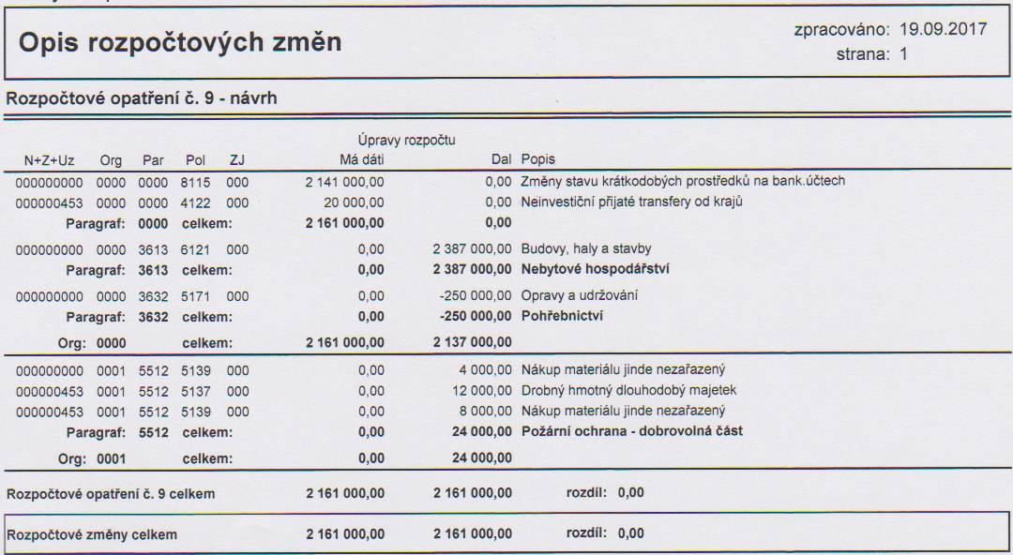

Starostka vyzvala přítomné, zda mají k projednávanému bodu jednání nějaké dotazy či připomínky.
K projednávanému bodu nebyly vzneseny žádné dotazy ani připomínky.

Přijaté usnesení č. 315/2017

ZM schvaluje rozpočtovou změnu č. 9/2017 dle předloženého návrhu

Výsledek hlasování: 12 pro, 0 proti, 0 zdržel se

- Volba přísedících Okresního soudu v Písku
Okresní soud v Písku žádá o projednání kandidatury přísedících:
Evy Cihlářové, roč. 1938, bytem Sepekov 222
Ing. Jaroslava Handrejcha, roč. 1948, bytem Sepekov 361,
kterým dne 19.9.2017 uplyne 4 leté volební období a žádá zastupitelstvo o projednání jejich kandidatury na období let 2017-2021 a provedení volby dle § 64 zák. č. 6/2002 Sb.

Diskuze k projednávanému bodu:
Mgr. Josef Himl, zastupitel, se dotázal, zda o tom kandidáti ví.
Starostka – na telefonický dotaz u soudu mi bylo sděleno, že kandidáti o tom vědí a soud o ně má zájem.

Starostka vyzvala přítomné, zda mají k projednávanému bodu jednání další dotazy či připomínky.
K projednávanému bodu nebyly žádné další dotazy ani připomínky.

Přijaté usnesení č. 316/2017:
ZM volí Evu Cihlářovou, nar. 19.3.1938, bytem Sepekov 222 a Ing. Jaroslava Handrejcha, nar. 30.11. 1948, bytem Sepekov 361 dle § 64 zák. č. 6/2002 Sb. přísedícími Okresního soudu v Písku na volební období 2017 – 2021.
Výsledek hlasování: 12 pro, 0 proti, 0 zdržel se

- Smlouva o poskytnutí dotace SDO/OEZI/1661/17
Předmětem smlouvy je poskytnutí dotace Jihočeského kraje ve výši 20 tis. Kč z Dotačního programu Jihočeského kraje Neinvestiční dotace pro jednotky sborů dobrovolných hasičů obcí Jihočeského kraje na realizaci projektu „Zlepšení podmínek pro činnost jednotky SDH Líšnice“.

Minimální povinná finanční spoluúčast žadatele je 2 225,- Kč (10,01 % z celkových uznatelných výdajů projektu).
Projekt zahrnuje pořízení tohoto vybavení:
Výstražný dopravní kužel 4 ks
Požární hasící vak 20L 1 ks
Zásahový oděv Bushfire 2 ks
Autobaterie 1 ks
Hasicí přístroj vodní 1 ks

Starostka vyzvala přítomné, zda mají k projednávanému bodu jednání nějaké dotazy či připomínky.
K projednávanému bodu nebyly vzneseny žádné dotazy ani připomínky.

Přijaté usnesení č. 317/2017
ZM schvaluje uzavření smlouvy SDO/OEZI/1661/17, reg.č. 453-02-07/17 mezi Jihočeským krajem na straně poskytovatele dotace a Městysem Sepekov na straně příjemce dotace, kdy předmětem smlouvy je poskytnutí dotace ve výši 20 tis. Kč z Dotačního programu Jihočeského kraje Neinvestiční dotace pro jednotky sborů dobrovolných hasičů obcí Jihočeského kraje na realizaci projektu „Zlepšení podmínek pro činnost jednotky SDH Líšnice“ a pověřuje starostku podpisem této smlouvy.
Výsledek hlasování: 12 pro, 0 proti, 0 zdržel se

- Registrace akce a rozhodnutí o poskytnutí dotace i.č. 129D665001112
Rada městyse schválila na svém 60. zasedání konaném dne 20.2.2017 podání žádosti o poskytnutí dotace z dotačního programu Ministerstva zemědělství v programu 129 660 Údržba a obnova kulturních a venkovských prvků pro rok 2017, v podprogramu 129 665 Podpora pro vytvoření nebo obnovu místa pasivního odpočinku na vybudování nového místa pasivního odpočinku (investiční) na pozemku parc.č. 1545/1 v Líšnici s celkovými výdaji 46 744 Kč a z požadovanou výší dotace 32 720 Kč a zajištění vlastního podílu na realizaci ve výši 14 024,- Kč.

Dne 14.8.2017 obdržel městys Registrační list akce a Rozhodnutí o poskytnutí dotace identifikační číslo 129D665001112. Termín realizace akce je stanoven rozhodnutím max. do 29.9.2018.
Rozhodnutím o poskytnutí dotace je alokovaná max. výše dotace 32 720 Kč a min. vlastní podíl žadatele činí 14 024 Kč.

Projekt zahrnuje pořízení zařízení :
- 1 ks stojan na kola
- 1 ks dřevěný stůl
- 2 ks dřevěná lavice
- 2 ks dřevěný sedák
- 1 ks odpadkový koš
vybudování zpevněné plochy

Starostka vyzvala přítomné, zda mají k projednávanému bodu jednání nějaké dotazy či připomínky.
K projednávanému bodu nebyly vzneseny dotazy ani připomínky.
Starostka informovala, že akce se bude realizovat v souladu s vydaným rozhodnutím až v roce 2018.

Přijaté usnesení č. 318/2017:

ZM bere na vědomí Registrační list akce a Rozhodnutí o poskytnutí dotace identifikační číslo 129D665001112 poskytnuté z dotačního programu Ministerstva zemědělství v programu 129 660 Údržba a obnova kulturních a venkovských prvků pro rok 2017, v podprogramu 129 665 Podpora pro vytvoření nebo obnovu místa pasivního odpočinku na vybudování nového místa pasivního odpočinku (investiční) na pozemku parc.č. 1545/1 v Líšnici s celkovými výdaji 46 744 Kč a z alokovanou maximální výší dotace 32 720 Kč a zajištění vlastního podílu na realizaci minimálně ve výši 14 024,- Kč. ZM schvaluje realizaci akce v souladu s Rozhodnutím poskytovatele dotace.

Výsledek hlasování: 12 pro, 0 proti, 0 zdržel se

- Závěrečné vyhodnocení akce „Zateplení ZŠ Sepekov“
Státní fond životního prostředí ČR zaslal závěrečné vyhodnocení akce „Zateplení ZŠ Sepekov“, akceptační číslo 15236293, číslo EDS/SMVS 115D222006793 se závěrem, že projekt splnil podmínky pro vydání závěrečného vyhodnocení.

Starostka vyzvala přítomné, zda mají k projednávanému bodu jednání nějaké dotazy či připomínky.
K projednávanému bodu nebyly vzneseny žádné dotazy ani připomínky.

Přijaté usnesení č. 319/2017
ZM bere na vědomí zasílá závěrečné vyhodnocení akce „Zateplení ZŠ Sepekov“, akceptační číslo 15236293, číslo EDS/SMVS 115D222006793 se závěrem, že projekt splnil podmínky pro vydání závěrečného vyhodnocení.
Výsledek hlasování: 12 pro, 0 proti, 0 zdržel se

- Majetkové záležitosti
  - žádost o pronájem pozemku parc.č. 1732/10 v k.ú. Sepekov – části o výměře 200 m2
Ladislav Holan, bytem Sepekov 216 požádal o pronájem části pozemku parc.č. 1732/10 v k.ú. Sepekov, jehož oddělenou (oplocenou) část o výměře 200 m2 měl v nájmu na dobu určitou do 31.12.2010. Za období od 1.1. 2011 do roku 2017 stále platil nájemné ve výši stanovené předcházející nájemní smlouvou.
Rada městyse schválila na svém 70. zasedání konaném dne 10.7.2017 vyhlášení záměru pronájmu oddělené části – oplocením – z pozemku parc. č. 1732/10 vedené jako ostatní plocha, o výměře cca 200 m² , v obci a katastrálním území Sepekov.

Záměr pronájmu části pozemku byl v souladu s § 39 zákona o obcích zveřejněn na úřední i elektronické desce Úřadu Městyse Sepekov po dobu od 21.7.2017 do doby jednání tohoto zastupitelstva.

Zákres zájmové části pozemku
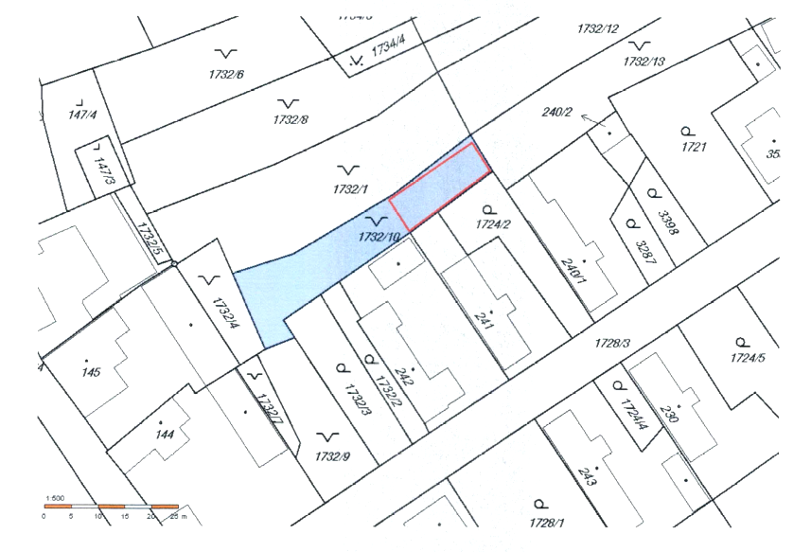

Do doby jednání zastupitelstva nebyla podána jiná další žádost o pronájem pozemku.

Starostka vyzvala přítomné, zda mají k projednávanému bodu jednání nějaké dotazy či připomínky.
K projednávanému bodu nebyly vzneseny žádné dotazy ani připomínky.

Přijaté usnesení č. 320/2017
ZM schvaluje pronájem oddělené části z pozemku parc. č. 1732/10, ostatní plocha, o výměře 200 m2, v katastrálním území Sepekov panu Ladislavu Holanovi, bytem Sepekov 216 a uzavření smlouvy na dobu neurčitou s výpovědní lhůtou 12 měsíců za cenu 1 Kč/m2/rok. ZM pověřuje starostku podpisem smlouvy.
Výsledek hlasování: 12 pro, 0 proti, 0 zdržel se

  - žádost o prodej/pronájem pozemků parc.č. 428/2 a parc.č. 428/3 v k.ú. Zálší u Sepekova
Monika Truhlářová, Milevsko a Jindřich Novák, Milevsko podali žádost o odkoupení pozemků parc.č. 428/2, parc.č. 428/3 v k.ú. Zálší u Sepekova, které dosud užívají na podkladě uzavřené nájemní smlouvy. Nájemní smlouva byla uzavřena do 30.6.2017

Stávající stav:
Pozemek parc.č. 428/3 je předzahrádkou u domu Zálší č.p. 9, kde ale je v tomto místě velmi špatná průjezdnost komunikace při vjezdu do obce a bylo by vhodnější částí tohoto pozemku řešit rozšíření komunikace.

Pozemek parc.č. 428/2 užívají vlastníci domu č.p. 9 jako zahrádku, ale součástí pozemku je i obecní studna, kde je ale vlastní vystrojení pumpy mimo oplocení tohoto pozemku.

Zákres situace v katastrální mapě
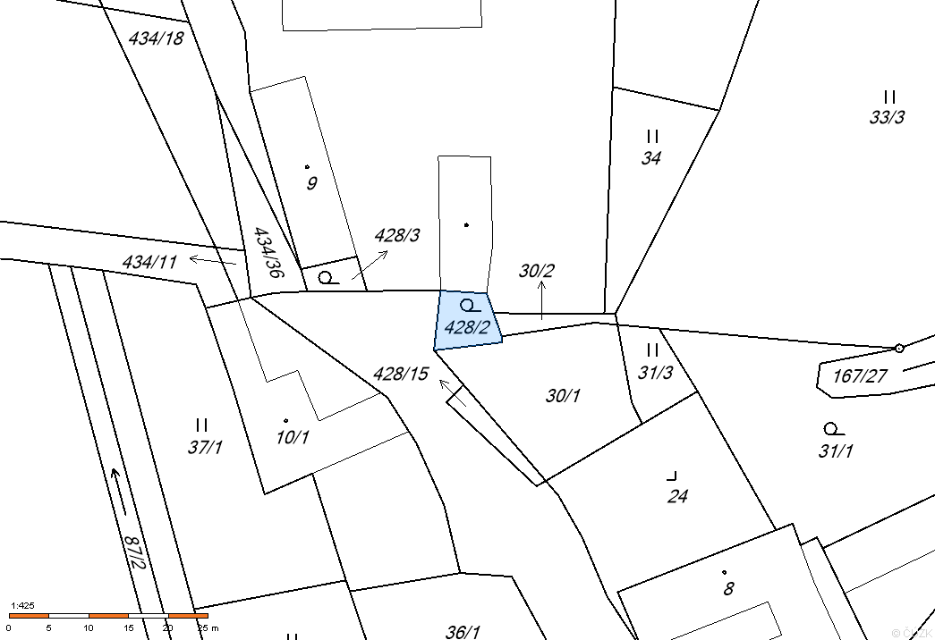

Rada městyse schválila na svém 67. zasedání konaném dne 29.5.2017 vyhlášení záměru pronájmu/pachtu pouze pozemku parc. č. 428/2 v k.ú. Zálší u Sepekova.

Záměr pronájmu části pozemku byl v souladu s § 39 zákona o obcích zveřejněn na úřední i elektronické desce Úřadu Městyse Sepekov po dobu od 2.6.2017 do doby jednání tohoto zastupitelstva.

Do doby jednání zastupitelstva nebyla podána jiná další žádost o pronájem pozemku.

Starostka vyzvala přítomné, zda mají k projednávanému bodu jednání nějaké dotazy či připomínky.
K projednávanému bodu nebyly vzneseny žádné dotazy ani připomínky.

Starostka sdělila, že by bylo vhodné pozemkem 428/3 rozšířit komunikaci, která je v tomto místě úzká a nepřehledná.

Přijaté usnesení č. 321/2017
ZM schvaluje pronájem pozemku parc. č. 428/2, zahrada, o výměře 54 m2, v katastrálním území Zálší u Sepekova Monice Truhlářové, Milevsko, Písecké Předměstí 1303 a Jindřichu Novákovi, Milevsko, Komenského 974 a uzavření smlouvy na dobu neurčitou s výpovědní lhůtou 12 měsíců za cenu 1 Kč/m2/rok. ZM pověřuje starostku podpisem smlouvy.
Výsledek hlasování: 12 pro, 0 proti, 0 zdržel se

  - žádost o pronájem pozemku parc.č. 3339 v k.ú. Sepekov
Spolek přátel Ghostbusters, K Břežanům 19, 252 41 Dolní Břežany – Lhota požádal z důvodu ukončení platnosti stávající nájemní smlouvy o nájmu pozemku parc.č. 3339 v obci a katastrálním území Sepekov (louka u Chobota) ke dni 31.5.2017 o uzavření nové nájemní smlouvy na pozemek parc.č. 3339 v k.ú. Sepekov za stejných podmínek jako doposud.

Rada městyse schválila na svém 71. zasedání konaném dne 31.7.2017 vyhlášení záměru pronájmu pozemku parc.č. 3339, trvalý travní porost, o výměře 4484 m2 v k.ú. Sepekov na dobu 5ti let.

Zákres situace v katastrální mapě
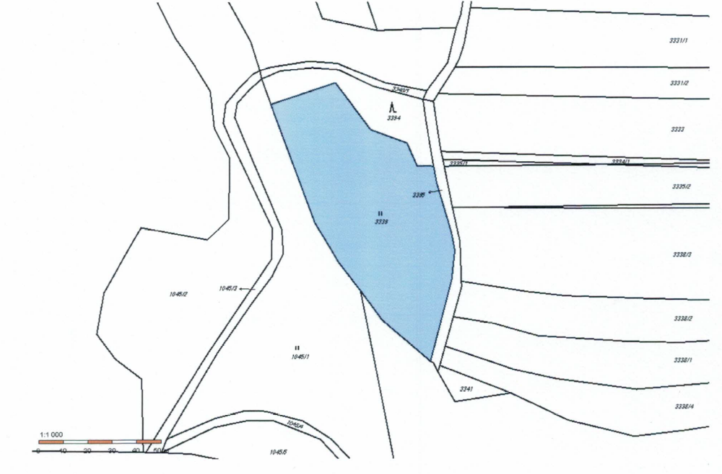

Záměr pronájmu části pozemku byl v souladu s § 39 zákona o obcích zveřejněn na úřední i elektronické desce Úřadu Městyse Sepekov po dobu od 17.8.2017 do doby jednání tohoto zastupitelstva.

Do doby jednání zastupitelstva nebyla podána jiná další žádost o pronájem pozemku.

Starostka vyzvala přítomné, zda mají k projednávanému bodu jednání nějaké dotazy či připomínky.
K projednávanému bodu nebyly vzneseny dotazy ani připomínky

Přijaté usnesení č. 322/2017:
ZM schvaluje pronájem pozemku parc.č. 3339 v k.ú. Sepekov, trvalý travní porost, o výměře 4484 m2, v katastrálním území Sepekov Spolek přátel Ghostbusters, K Břežanům 19, 252 41 Dolní Břežany – Lhota a uzavření smlouvy na dobu 5ti let s výpovědní lhůtou 12 měsíců za cenu 5000,- Kč/celý pozemek parc.č. 3339 v k.ú. Sepekov /rok. ZM pověřuje starostku podpisem smlouvy.
Výsledek hlasování: 12 pro, 0 proti, 0 zdržel se

  - žádost o prodej pozemku parc.č. 2641/2 v k.ú. Sepekov
Týla Jan a Týlová Jaroslava, oba bytem Sepekov č.p. 445, 398 51 Sepekov podali žádost o koupi pozemku parc. č. 2641/2 v k.ú. Sepekov vedený jako trvalý travní porost o výměře 151 m².

Rada městyse schválila na svém 72. zasedání konaném dne 14.8.2017 vyhlášení záměru prodeje pozemku parc.č. 2641/2, trvalý travní porost, o výměře 151 m2 v obci a katastrálním území Sepekov.

Zákres zájmového pozemku v katastrální mapě
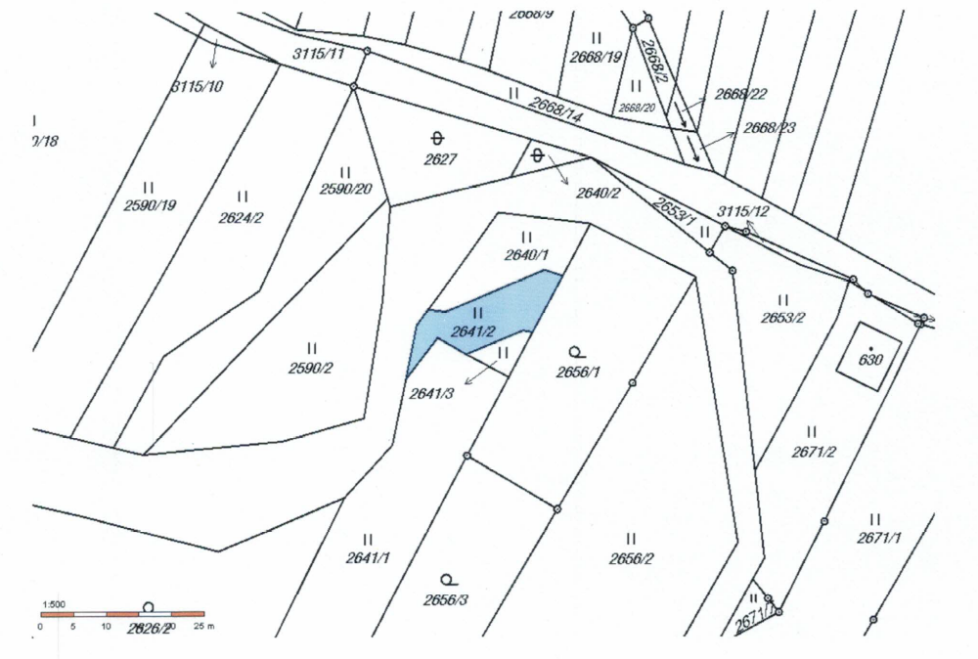

Zákres zájmového pozemku v katastrální mapě
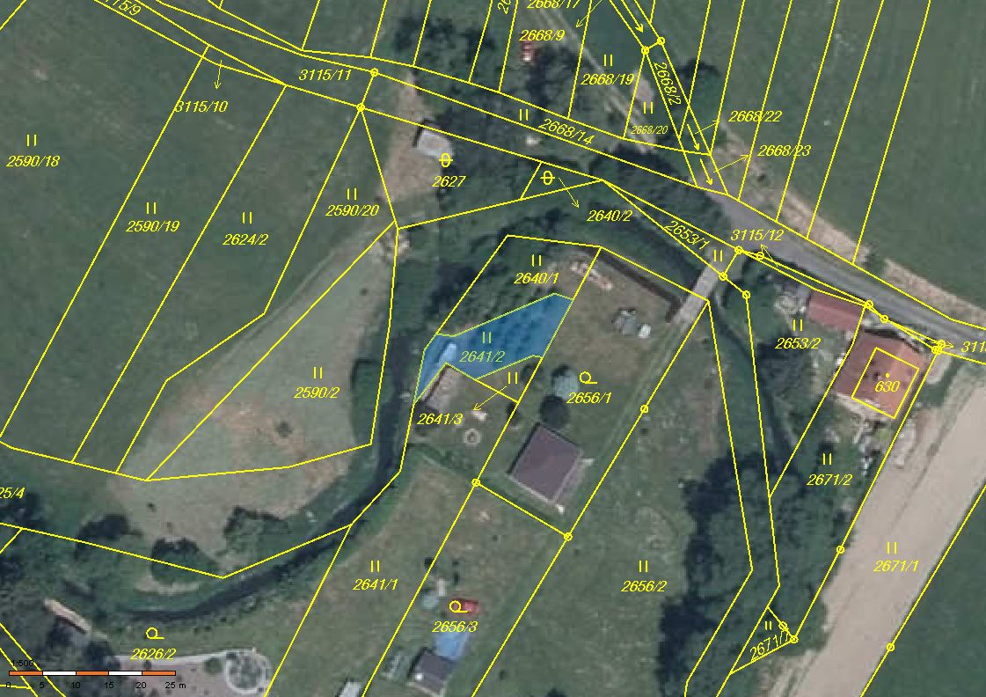

Záměr prodeje pozemku byl v souladu s § 39 zákona o obcích zveřejněn na úřední i elektronické desce Úřadu Městyse Sepekov po dobu od 17.8.2017 do doby jednání tohoto zastupitelstva.

O koupi pozemku požádal ještě pan Jaromír Rybák, Sepekov 38. Pozemek parc.č. 2641/2 by tvořil se sousedními pozemky v jeho vlastnictví ucelený díl.

Zákres pozemků ve vlastnictví pana Jaromíra Rybáka v ortofoto snímku
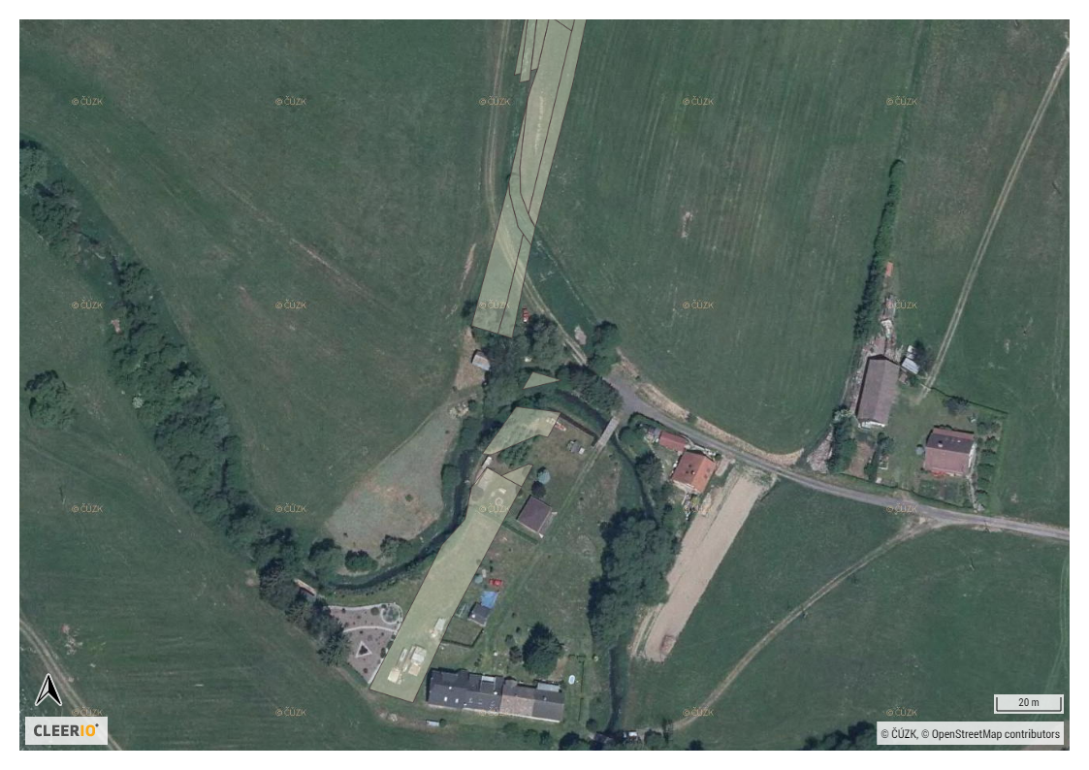

Diskuze k projednávanému bodu:
Stanislav Sedláček, zastupitel – Týlovi prostor udržují, zpevnili břeh potoka;
Jaromír Rybák, občan – chci koupit pozemek, abych zcelil své pozemky. Pozemek by tvořil s mými sousedními pozemky ucelený díl. Ostatní pozemky jsou užívány bez nájmu rodinou Týlů. Nyní je pronajímám ZOD;
Starostka – dotaz máte návrh na řešení? Budeme hlasovat, zda pozemek prodat ano či ne?

Milan Vácha, zastupitel – v případě pozemkové reformy by byl tento malý pozemek scelen do většinového celku;
Pavel Benda, zastupitel – Týlovi se o to starají;
Martin Pokorný, zastupitel – proč to tedy udržují?
Starostka – mají tím větší pozemek k užívání;

Ing. Jiří Cihlář, zastupitel – měli bychom se s tím na místě seznámit a vyslechnout si druhou stranu;
Jaromír Rybák, občan – nikdo nám neřekl, že Týlovi chtějí náš pozemek užívat;
Martin Pokorný, zastupitel – jsou tam vysázeny stromy, kdo je tam sázel?
Starostka – sázeli je pravděpodobně Týlovi;

Starostka nechám hlasovat o tom kdo je pro prodej pozemku:

Přijaté usnesení č. 323/2017:
ZM schvaluje prodej pozemku 2641/2 v k.ú. Sepekov
Výsledek hlasování: 8 pro (Bambuškarová, Lukeš, Starc, Vácha, Bolek, Himl, Pokorný, Sedláček),
2 proti (Cihlář M., Hejna), 2 se zdrželi (Benda, Cihlář J.)
Starostka – schválili jsme tedy, že pozemek prodáme
Bc. Jaroslav Lukeš, zastupitel – není důvod prodej odkládat, Týlovi zde mohli být stejně tak jako pan Rybák;
Ing. Jiří Cihlář, zastupitel – myslím si, že by se s touto záležitostí zastupitelé měli seznámit, nevíme, proč to chtějí koupit;
Mgr. Josef Himl, zastupitel – navrhuji odložit na další jednání;
Jaromír Rybák, občan – mohli bychom se dnes domluvit, protější strana tady mohla být, měli stejnou šanci, udržují plochu, která jim nepatří;
Bc. Jaroslav Lukeš, zastupitel – nám do toho, kdo se o pozemek stará, v tuto chvíli nic není;
Starostka – dotaz na pana Rybák, zda pan Týla užívá pozemek s jeho souhlasem;
Jaromír Rybák, občan – ne, pozemek jsme pronajali družstvu;
Pavel Benda, zastupitel – máme dvě rovnocenné žádosti;
Martin Pokorný, zastupitel – je dobře, že pan Rybák přišel na zasedání;
Jaromír Rybák, občan – prodejem tohoto pozemku zamezíte přístupu k mému dalšímu pozemku;
Ing. Jiří Cihlář, zastupitel – přístup můžeme vyřešit věcným břemenem;
Bc. Jaroslav Lukeš, zastupitel – je logické stmelit pozemky v jeden celek;
Milan Vácha, zastupitel – pokud by byla pozemková reforma, byl by pozemek přičleněn do většího celku;
Ing. Jiří Cihlář, zastupitel – vyhlásíme záměr směny pozemku a pozemek směníme s jiným;
Starostka – teď jsme schválili, že pozemek chceme prodat. Do záměru směny se nám opět přihlásí oba žadatelé a budeme tam, kde jsem teď.

Starostka - nechám tedy hlasovat o prodeji pozemku panu Jaromíru Rybákovi.

Znění usnesení č. 324/2017:
ZM schvaluje prodej pozemku parc.č. 2641/2, trvalý travní porost, o výměře 151 m2 v obci a katastrálním území Sepekov Jaromíru Rybákovi, Sepekov 38 za cenu 50,-/Kč/m2 plus náklady za správní poplatek za povolení vkladu smlouvy do katastru nemovitostí.
Výsledek hlasování: 6 pro (Bambuškarová, Benda, Starc, Himl, Vácha, Lukeš), 0 proti, 6 se zdrželo (Pokorný, Bolek, Sedláček, Cihlář J., Cihlář M., Hejna)

Usnesení nebylo přijato.

Starostka nechala hlasovat o prodeji pozemku Janu a Jaroslavě Týlovým.

Znění usnesení č. 325/2017
ZM schvaluje prodej pozemku parc.č. 2641/2, trvalý travní porost, o výměře 151 m2 v obci a katastrálním území Sepekov Janu a Jaroslavě Týlovým, oba bytem Sepekov 445za cenu 50,-/Kč/m2 plus náklady za správní poplatek za povolení vkladu smlouvy do katastru nemovitostí.
Výsledek hlasování: 0 pro, 0 proti, 12 zdržel se
Usnesení nebylo přijato.

v 19.25 hodin odešel z jednání zastupitel Pavel Benda

Starostka nechala hlasovat o přijetí usnesení o prodeji pozemku nejvyšší podané nabídce na nejbližším zasedání zastupitelstva.

Znění usnesení č. 326/2017
ZM schvaluje prodej pozemku 2641/2 v k.ú. Sepekov nejvyšší podané cenové nabídce na nejbližším zasedání zastupitelstva.
Výsledek hlasování: 7 pro, (Starc, Lukeš, Vácha, Hejna, Cihlář M., Sedláček, Bambuškarová), 0 proti, 4 se zdrželi (Bolek, Himl, Pokorný, Cihlář J.)
Usnesení nebylo přijato.

Starostka nechala hlasovat o dalším návrhu usnesení, že se projednání prodeje pozemku odloží na příští zasedání zastupitelstva a oběma žadatelům se zašle pozvánka na jednání.

Přijaté usnesení č. 327/2017
ZM odkládá projednání prodeje pozemku 2641/2 v k.ú. Sepekov na nejbližší jednání ZM.
Výsledek hlasování: 11 pro, 0 proti, 0 zdržel se

11.5. Projednání odkupu části pozemku části pozemku st.parc. 28/2 v k.ú. Sepekov
Jednota, spotřební družstvo v Milevsku zaslala sdělení k havarijnímu stavu venkovního schodiště na pozemku st.parc. č. 28/2 v k.ú. Sepekov v jejich vlastnictví. Schodiště bylo postavené před cca 20ti lety při stavbě Obecního domu.

Znění zaslaného dopisu:
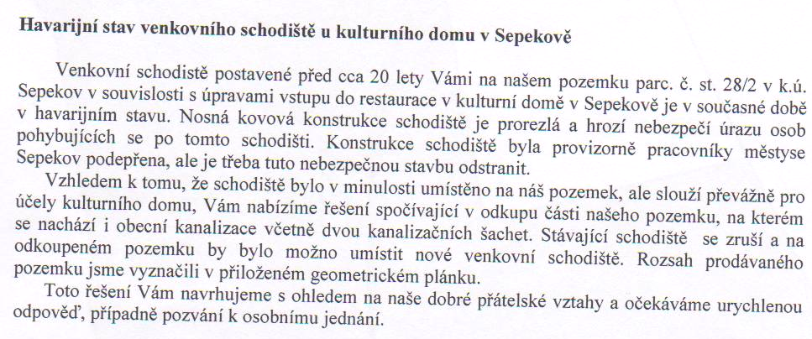

Zákres návrhu odkoupení části pozemku ze žádosti:
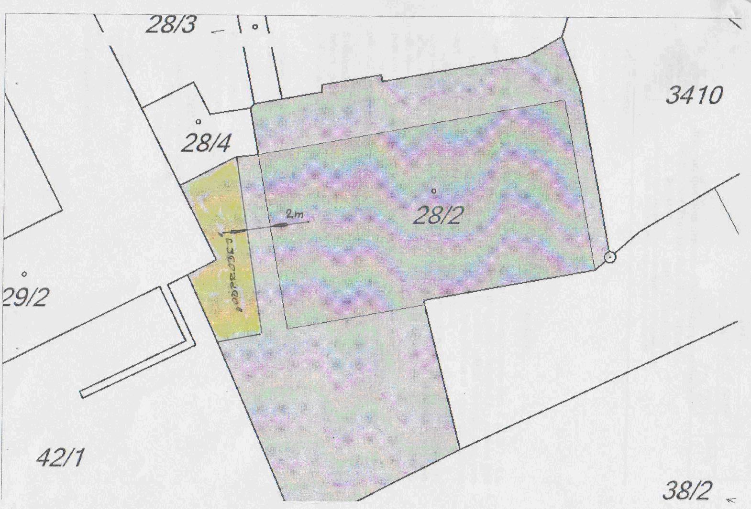
Rada městyse doporučila ZM schválení odkupu pozemku ve variantě navržené Jednota s.d.

Starostka vyzvala přítomné, zda mají k projednávanému bodu jednání nějaké dotazy či připomínky.
K projednávanému bodu nebyly vzneseny žádné dotazy ani připomínky.

Přijaté usnesení č. 328/2017
ZM schvaluje odkoupení části pozemku st.parc. č. 28/2 o výměře cca 75 m2 v obci a katastrálním území Sepekov od Jednota, spotřební družstvo v Milevsku za cenu v čase a místě obvyklou. ZM pověřuje starostku podpisem kupní smlouvy.

Výsledek hlasování: 11 pro, 0 proti, 0 zdržel se

- Smlouva o smlouvě budoucí o zřízení věcného břemene č. 1030039941/001
Smlouva č. 1030039941/001 o smlouvě budoucí o zřízení věcného břemene mezi Městysem Sepekov a E.ON Distribuce a.s. mezi Městysem Sepekov na straně budoucího povinné a společností E.ON Distribuce, a.s. zastoupenou společností E.ON Česká republika, s.r.o. na straně budoucího oprávněné.

Předmětem smlouvy je sjednání závazku obou smluvních stran nejpozději do 12 měsíců od dokončení-resp. převzetí dokončené stavby s názvem „Sepekov Porkertová: NN připojení kabelem“ stranou budoucí oprávněnou uzavřít smlouvu o zřízení věcného břemene. Věcné břemeno bude uzavřeno za účelem umístění distribuční soustavy – kabelu NN, skříně do zdi, a za účelem jejího provozování; právo budoucí oprávněné strany bude zřídit, provozovat, opravovat a udržovat distribuční soustavu na zatížené nemovitosti – pozemku parc.č. st. 30, 3105/49, 3105/59 v k.ú. Sepekov.

Věcné břemeno bude sjednáno úplatně na podkladě schváleného sazebníku městyse v úhrnné výši 12 200,- Kč bez DPH.

Starostka vyzvala přítomné, zda mají k projednávanému bodu jednání nějaké dotazy či připomínky.
K projednávanému bodu nebyly vzneseny žádné dotazy ani připomínky.

Zákres situace dle projektové dokumentace:
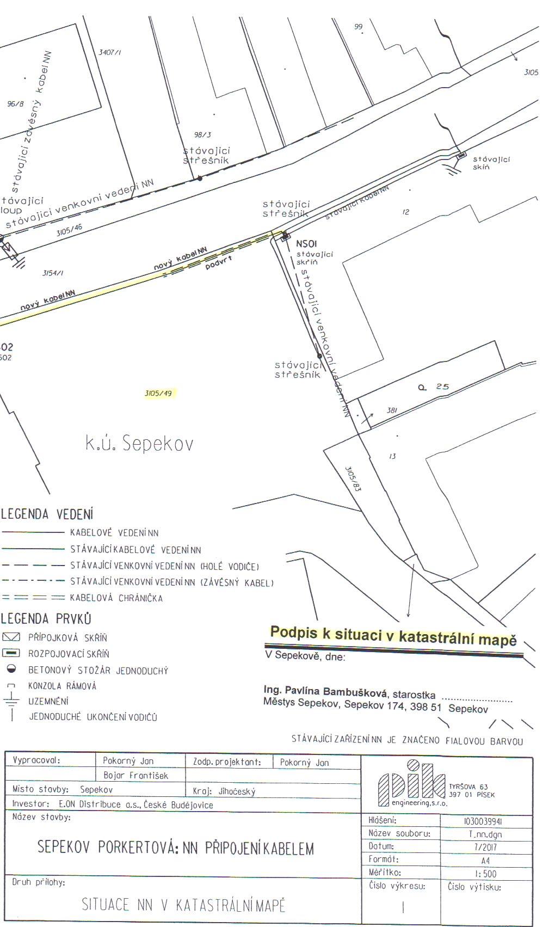

Přijaté usnesení č. 329/2017:
ZM schvaluje uzavření smlouvy č. 1030039941/001 o smlouvě budoucí o zřízení věcného břemene mezi Městysem Sepekov na straně budoucího povinné a společností E.ON Distribuce, a.s. zastoupenou společností E.ON Česká republika, s.r.o. na straně budoucího oprávněné, kdy Předmětem smlouvy je sjednání závazku obou smluvních stran nejpozději do 12 měsíců od dokončení-resp. převzetí dokončené stavby s názvem „Sepekov Porkertová: NN připojení kabelem“ stranou budoucí oprávněnou uzavřít smlouvu o zřízení věcného břemene. Věcné břemeno bude uzavřeno za účelem umístění distribuční soustavy – kabelu NN, skříně do zdi, a za účelem jejího provozování; právo budoucí oprávněné strany bude zřídit, provozovat, opravovat a udržovat distribuční soustavu na zatížené nemovitosti – pozemku parc.č. st. 30, 3105/49, 3105/59 v k.ú. Sepekov. Věcné břemeno bude sjednáno úplatně za jednorázovou náhradu ve výši 12 200,- Kč bez DPH v souladu s platným Sazebníkem úhrad pro zpoplatňování věcných břemen v pozemcích v majetku Městyse Sepekov. ZM pověřuje starostku podpisem této smlouvy.
Výsledek hlasování: 11 pro, 0 proti, 0 zdržel se

- Stanovení jednorázové náhrady za umístění rozvaděče a optické spojky na pozemku parc.č. 1545/1 v k.ú. Líšnice u Sepekova
Pro společnost Česká telekomunikační infrastruktura, a.s. (dále jen CETIN) realizovala firma ARANEA network na pozemku parc.č.1545/1 v k.ú. Líšnice u Sepekova ve vlastnictví městyse výměnu stávajícího rozvaděče SEPE18 typu SIS3 za zcela nový typu SIS450M.HD180 s technologií vysunutého rDSLAM pro budoucí nasazení vysokorychlostního internetu.

Stavba byla realizována bez předchozího souhlasu vlastníka pozemku. Na důraznou opakovanou telefonickou urgenci bylo vzhledem k realizaci stavebních prací bez předchozího souhlasu vlastníka pozemku i stavebního úřadu s realizační firmou dohodnuta jednorázová náhrada za umístění nového rozvaděče a nová zařízení umístěná v zemi ve výši, kterou stanoví zastupitelstvo.

Diskuze k projednávanému bodu:
Starostka navrhuji částku 10 000,- Kč máte někdo jiný návrh? Nikdo z přítomných zastupitelů nevznesl jiný návrh.

Přijaté usnesení č. 330/2017:
ZM schvaluje výši jednorázové náhrady za umístění nového rozvaděče a nová zařízení umístěná pro společnost Česká telekomunikační infrastruktura, a.s. v pozemku parc.č. 1545/1 v k.ú. Líšnice u Sepekova ve výši 10 000,- Kč bez DPH.
Výsledek hlasování: 11 pro, 0 proti, 0 zdržel se

- Předběžné stanovení podmínek pronájmu nebytových prostor po dokončení dostavby víceúčelového zařízení
Na pracovní schůzi zastupitelstva konané od 17 hodin byly projednávány záležitosti týkající se podnájmu nově vzniklých nebytových prostor po dostavbě.

Starostka – seznámila s předjednanými závěry společné pracovní schůze zastupitelstva:
výběrové řízení na podnájem :
- stávající restaurace, nového sálu a rekonstruovaného přísálí nebude vyhlašováno, bude uzavřen dodatek ke stávající podnájemní smlouvě.
- kadeřnictví rovněž nebude vyhlášeno výběrové řízení z důvodu, že bylo a je zájmem obce přesunout provozovnu kadeřnictví do nových prostor a využít její původní prostor např. pro rozšíření knihovny;
- cukrárnu, kavárny – bude vyhlášeno výběrové řízení;
- skladu – bude vyhlášeno výběrové řízení;

Služby Městyse Sepekov budou pronajímat v cenách bez DPH:
- sál + přísálí – za paušální cenu 2000,- Kč/měsíc za sál a 2000,- Kč/měsíc za přísálí;
- kadeřnictví – cena dle výměry 190,- Kč/m2/rok;
- cukrárna, kavárna – cena dle výměry 190,- Kč/m2/rok;
- Sklad – cena dle výměry 190,- Kč/m2/rok.

Další podmínky pro pronájem sálu a přísálí budou smluvně stanoveny:
- akce pořádané Městysem Sepekov bez jakéhokoliv platby,
- akce pořádané spolky, které mají sídlo ve správním území Městyse Sepekov maximální platba 1000,- Kč včetně všech dalších nákladů (vytápění, spotřeba energií, úklid)

v 19.45 hodin se vrátil na jednání zastupitel Pavel Benda

Diskuze k projednávanému bodu:
Tomáš Podlipský, nájemce restaurace – takže je to o 4000,- Kč navíc;
Starostka – oproti původní nájemní smlouvě je to o cca 1000,- Kč více. Ve srovnání s okolními obcemi je to vstřícné ve vztahu k nájemcům, jiné obce mají nájemné vyšší;
Tomáš Chudý, nájemce restaurace – dotaz, zda je nějaká představa co se týká energií;
Stanislav Sedláček, zastupitel – energie budete mít samostatně, sál i přísálí mají samostatná měření, jsou tam nová okna a zateplení;
Starostka – škola ušetřila zateplením 250 000,- Kč za rok na topení, takže věřím, že nové kotle budou úsporné a efektivní;
Tomáš Chudý, nájemce restaurace – restaurace a kuchyně budou stávající?
Stanislav Sedláček, zastupitel – pro restauraci a kuchyň budou nové kotle;
Starostka – samotný systém by měl vysvětlit ten, kdo bude provádět realizaci, systém vytápění je velice složitý;
Tomáš Chudý, nájemce restaurace – mělo by se něco udělat s radiátory v restauraci a klima jednotkou;
Starostka – v současné době na to nejsou určené prostředky;
Tomáš Podlipský, nájemce restaurace – kdo bude z obce řešit organizací akcí?
Starostka – zřejmě v knihovně, tam na to vidím prostor, jinak by měl být samozřejmě zájmem nájemce hledat a nabízet využití ,
Tomáš Chudý, nájemce restaurace – bude možnost nějakého sdíleného kalendáře pro pořádání kulturních akcí?
Starostka – to určitě nebude problém, už nám to funguje na webových stránkách; je možné elektronicky sdílet společný kalendář akcí;

Přijaté usnesení č. 331/2017:
ZM schvaluje a stanoví tyto podmínky Službám městyse Sepekov s.r.o. pro podnájem nebytových prostor po dokončení dostavby víceúčelového zařízení:
výběrové řízení na podnájem :
- stávající restaurace, nového sálu a rekonstruovaného přísálí nebude vyhlašováno, bude uzavřen dodatek ke stávající podnájemní smlouvě.
- kadeřnictví rovněž nebude vyhlášeno výběrové řízení z důvodu, že bylo a je zájmem obce přesunout provozovnu kadeřnictví do nových prostor a využít její původní prostor např. pro rozšíření knihovny;
- cukrárnu, kavárny – bude vyhlášeno výběrové řízení;
- skladu – bude vyhlášeno výběrové řízení;

nebytové prostory budou podnajímány v cenách bez DPH takto:
- sál + přísálí – za paušální cenu 2000,- Kč/měsíc za sál a 2000,- Kč/měsíc za přísálí;
- kadeřnictví – cena dle výměry 190,- Kč/m2/rok;
- cukrárna, kavárna – cena dle výměry 190,- Kč/m2/rok;
- sklad – cena dle výměry 190,- Kč/m2/rok.

další podmínky pro pronájem sálu a přísálí budou smluvně stanoveny:
- akce pořádané Městysem Sepekov bez jakéhokoliv platby,
- akce pořádané spolky, které mají sídlo ve správním území Městyse Sepekov maximální platba 1000,- Kč včetně všech dalších nákladů (zejména vytápění, spotřeba energií, úklid)
Výsledek hlasování: 12 pro, 0 proti, 0 zdržel se

15. Jmenování zástupců zřizovatele do školské rady
Důvodová zpráva:
Zákon č. 561/2004 Sb., o předškolním, základním, středním, vyšším odborném a jiném vzdělávání (školský zákon) v platném znění

Školská rada
§ 167
(1) Při základních, středních a vyšších odborných školách se zřizuje školská rada. Školská rada je orgán školy umožňující zákonným zástupcům nezletilých žáků, zletilým žákům a studentům, pedagogickým pracovníkům školy, zřizovateli a dalším osobám podílet se na správě školy. Pokud je součástí právnické osoby více těchto škol, je možné zřídit jednu školskou radu.
(2) Školskou radu zřizuje zřizovatel, který zároveň stanoví počet jejích členů a vydá její volební řád. Třetinu členů školské rady jmenuje zřizovatel, třetinu volí zákonní zástupci nezletilých žáků a zletilí žáci a studenti a třetinu volí pedagogičtí pracovníci dané školy. Členem školské rady nemůže být ředitel školy. Ve školách, které nejsou zřízeny státem, krajem, obcí nebo svazkem obcí, plní úkoly zřizovatele podle věty první a druhé ředitel školy.
(3) Týž člen školské rady nemůže být současně jmenován zřizovatelem, zvolen zákonnými zástupci nezletilých žáků a zletilými žáky a studenty nebo zvolen pedagogickými pracovníky školy. Pedagogický pracovník školy nemůže být zvolen za člena školské rady této školy zákonnými zástupci nezletilých žáků a zletilými žáky a studenty ani jmenován zřizovatelem nebo ředitelem školy.
(4) Ředitel školy zajistí v souladu s volebním řádem řádné uskutečnění voleb do školské rady.
(5) Nezvolí-li zákonní zástupci nezletilých žáků nebo zletilí žáci a studenti stanovený počet členů školské rady ani na základě opakované výzvy, jmenuje zbývající členy školské rady ředitel školy.
(6) Funkční období členů školské rady je tři roky.
(7) Školská rada zasedá nejméně dvakrát ročně; zasedání školské rady svolává její předseda, první zasedání školské rady svolává ředitel školy. Ředitel školy nebo jím pověřený zástupce je povinen zúčastnit se zasedání školské rady na vyzvání jejího předsedy. Školská rada na svém prvním zasedání stanoví svůj jednací řád a zvolí svého předsedu. K přijetí jednacího řádu se vyžaduje schválení nadpoloviční většinou všech členů školské rady.
(8) Předčasné volby do funkce voleného člena školské rady lze konat, požádá-li o to ředitele školy alespoň většina voličů oprávněných podle odstavce 2 volit tohoto člena školské rady, která je podle volebního řádu nezbytná ke zvolení člena školské rady. Doplňovací volby do školské rady se v souladu s volebním řádem konají, přestane-li být volený člen školské rady jejím členem před skončením funkčního období z důvodů stanovených v odstavci 9 písm. a) až d). Funkční období člena školské rady zvoleného v předčasných nebo doplňovacích volbách končí shodně s funkčním obdobím členů školské rady zvolených v řádných volbách.
(9) Funkce člena školské rady skončí před uplynutím funkčního období
a) vzdáním se funkce písemným prohlášením do rukou předsedy školské rady,
b) dnem doručení písemného odvolání jmenovaného člena školské rady zřizovatelem do rukou předsedy školské rady,
c) vznikem neslučitelnosti podle odstavce 2 věty třetí,
d) v případě opakované neomluvené neúčasti na zasedání školské rady, pokud tak stanoví volební řád, nebo
e) dnem, kdy byl do funkce člena školské rady zvolen nový člen v předčasných volbách podle odstavce 8 věty první,
f) dnem, kdy zástupce pedagogických pracovníků přestane být v pracovněprávním vztahu ke škole nebo u zákonných zástupců nezletilých žáků, nebo studentů dnem, kdy přestane být tento nezletilý žák žákem či studentem školy.
§ 168
(1) Školská rada
a) vyjadřuje se k návrhům školních vzdělávacích programů a k jejich následnému uskutečňování,
b) schvaluje výroční zprávu o činnosti školy,
c) schvaluje školní řád, ve středních a vyšších odborných školách stipendijní řád, a navrhuje jejich změny,
d) schvaluje pravidla pro hodnocení výsledků vzdělávání žáků v základních a středních školách,
e) podílí se na zpracování koncepčních záměrů rozvoje školy,
f) projednává návrh rozpočtu právnické osoby na další rok, a navrhuje opatření ke zlepšení hospodaření,
g) projednává inspekční zprávy České školní inspekce,
h) podává podněty a oznámení řediteli školy, zřizovateli, orgánům vykonávajícím státní správu ve školství a dalším orgánům státní správy,
i) podává návrh na odvolání ředitele,
j) podává návrh na vyhlášení konkursu na ředitele školy.
(2) Ředitel školy je povinen umožnit školské radě přístup k informacím o škole, zejména k dokumentaci školy. Informace chráněné podle zvláštních právních předpisů 17) poskytne ředitel školy školské radě pouze za podmínek stanovených těmito zvláštními právními předpisy. Poskytování informací podle zákona o svobodném přístupu k informacím tím není dotčeno.
(3) O schválení dokumentů uvedených v odstavci 1 písm. b) až d) rozhodne školská rada do 1 měsíce od jejich předložení ředitelem školy. Pokud školská rada tento dokument neschválí, ředitel školy předloží dokument k novému projednání do 1 měsíce. Opakovaného projednání se účastní zřizovatel. Není-li dokument schválen ani při opakovaném projednání nebo pokud školská rada neprojedná dokumenty uvedené v odstavci 1 písm. b) až d) do 1 měsíce od jejich předložení ředitelem školy, rozhodne o dalším postupu bez zbytečného odkladu zřizovatel.
(4) Ve školách, které nejsou zřízeny státem, krajem, obcí, nebo svazkem obcí, plní úkoly zřizovatele podle odstavce 3 ten, kdo ustanovil ředitele školy do funkce.
------------------------------------------------------------------
17) Zákon č. 101/2000 Sb., o ochraně osobních údajů a o změně některých zákonů, ve znění pozdějších předpisů.

Starostka požádala přítomné zastupitele, aby navrhli zástupce obce do školské rady. Nikdo neprojevil zájem.

Diskuze k projednávanému bodu:
Martin Pokorný, zastupitel – poslední školská rada byla zvláštní, já tam už nechci, nic se nevyřeší. Vznesené požadavky byly považovány za útok a rebelii. Nemám zájem tam být, protože jsme nic nevyřešili.
Starostka – se opět dotázala, zda má někdo zájem pracovat za zřizovatele ve školské radě, např. pan Benda, pan Miloslav Cihlář nebo pan Lukeš.
Opět nikdo neprojevil zájem.
Bc. Jaroslav Lukeš, zastupitel – jsem zaneprázdněn, nemám čas se věnovat další funkci;
Pavel Benda, zastupitel – už jsem tam kdysi byl, sešli jsme se asi dvakrát;
Mgr. Josef Himl, zastupitel- navrhuji pana Pokorného, stejně tam bude zřejmě zvolen za rodiče. Určitě je lepší, když ve školské radě bude někdo, kdo má ve škole děti.
Martin Pokorný, zastupitel – tak souhlasím, ať má možnost být zvolen za rodiče jiný aktivní rodič;
starostka – ještě další dva členové,
Ing. Jiří Cihlář – navrhneme tam ty, kteří zde dnes nejsou, např. Petra Urbana;
Mgr. Josef Himl – navrhuji pana Miloslava Cihláře, má ve škole děti;

Martin. Pokorný – je třeba opravit lavičky na hřišti, je to velká ostuda;
Starostka – byla jsem kdysi domluvená s panem Bolkem, že obec dá dřevo a spojovací materiál a Sokol lavičky opraví. Ale teď volíme školskou radu.
Ing. Ladislav Bolek, zastupitel – souhlasím. Pokud obec dá materiál, lavičky opravíme.

Přijaté usnesení č. 332/2017:
ZM jmenuje za Městyse Sepekov jakožto zřizovatele příspěvkové organizace Základní škola a Mateřská škola Sepekov do školské rady tyto zástupce:
Martina Pokorného, Petra Urbana a Miloslava Cihláře
Výsledek hlasování: 10 pro, 0 proti, 2 se zdrželi (Pokorný, Cihlář M.)

- Diskuze

Ing. Bolek, zastupitel – je nějaká představa kdy bude dokončen kulturák (KD)?
Starostka – mluvila jsem opakovaně s generálním ředitelem i vlastníkem dodavatelské firmy a bylo mi řečeno, že termín stihnou. Ve smlouvě jsou sankční ujednání. Bohužel se opět vymstil nekvalitní původní projekt, který vůbec neřešil akustické řešení sálu a skladbu obkladů stěn, stropu, jeviště, zadních portálů. V současné době dopracovává odborný projektant na akustiku akustickou studii včetně podrobných výpočtů k navrženému řešení. Krajská hygienická stanice bude požadovat ke kolaudaci hlukové měření a bez splnění limitů nám nedovolí zařízení provozovat. Takže část stavebních a kompletačních prací stojí teď kvůli nám. Pod akustickými obklady je potřeba ještě dořešit všechna potřebná vedení např. osvětlovací techniky, datových rozvodů apod., které rovněž původní projekt vůbec neřešil. Nevyřešení akustiky by mohlo zcela znemožnit zkolaudování.

Tomáš Podlipský, nájemce restaurace- nás se lidé ptají třeba na svatby a my nejsme schopni jim nic říct
Starostka – bude hotovo, ale nebude se moct užívat. Nejdříve bude muset být kolaudace náměstí v právní moci a pak až můžeme požádat o kolaudaci kulturního zařízení, je to podmínka ve stavebním povolení. Samozřejmě ke kolaudaci budeme muset doložit hluková měření.
Ing. Ladislav Bolek, zastupitel – je potřeba striktně využít penále;
Starostka – je potřeba udělat akustika, která nebyla řádně projektována, tím nemohou být pokládány parkety a dokončeny oklady stěn a stropu. Toto je zdržení z naší strany.
Tomáš Podlipský, nájemce restaurace – při stavbě zasáhli i na WC pro personál a není to dodělané.

Ing. Bolek, zastupitel – dotaz na topení v ordinaci praktického lékaře. V úterý se netopilo.
Starostka – kotel je v poruše, nyní se topí na nouzový režim, pan Žák, který nám servisuje a opravuje kotle je objednán a urgován;
Marie Lukešová, občan – v ideálním případě bude sál kdy?
Starostka – nejsme schopni to říct, v rámci kolaudačního řízení to může kdokoli zarazit, myslím si, že snad na jaře.
Marie Lukešová, občan – bude se moci oddělit přísálí od sálu?
Starostka – ano, přísálí lze zatáhnout;
p. Stibor, občan – má KD stavební dozor? To je mu to jedno?
Starostka – ano, samozřejmě máme stavební dozor i bezpečnostního technika
Martin Pokorný, zastupitel – řešíte termíny na kontrolním dni? Je to někde zapsáno?
Starostka – ano řešíme to a to zapsané;
Ing. Ladislav Bolek, zastupitel – jak je stavební dozor placen?
Starostka – na stavební dozor máme cenu za hodinu, vzhledem k rozsáhlosti a složitosti stavby to dělá skoro zadarmo a můžeme být rádi, že ho tady máme.

- Závěr - starostka poděkovala přítomným a ukončila zasedání ve 20:18

Zapsala: Ivana Šťastná

Ing. Pavlína Bambuškarová
starostka

Pavel Benda Zbyněk Hejna
ověřovatel zápisu ověřovatel zápisu

